**Справка о Технологическом портале СМЭВ**

Оглавление

[1 Начало работы с Порталом 4](#_Toc328996834)

[2 Главная страница Технологического портала 7](#_Toc328996835)

[3 Перемещение между Технологическими порталами субъектов РФ и Технологическим порталом федерального уровня 9](#_Toc328996836)

[4 Авторизация на Технологическом портале 11](#_Toc328996837)

[5 Информационная область на Главной странице 14](#_Toc328996838)

[6 Новости 17](#_Toc328996839)

[7 Часто задаваемые вопросы 23](#_Toc328996840)

[8 Раздел «Федеральные сервисы» 25](#_Toc328996841)

[9 Раздел «Региональные сервисы» 29](#_Toc328996842)

[10 Просмотр детальной информации по сервису 34](#_Toc328996843)

[11 Работа с заявками на Технологическом портале 37](#_Toc328996844)

[11.1 Начало работы с заявками на Технологическом портале 37](#_Toc328996845)

[11.2 Подача заявок 38](#_Toc328996846)

[11.2.1 Общие правила заполнения полей форм заявок 39](#_Toc328996847)

[11.2.2 Заявка на регистрацию электронного сервиса 44](#_Toc328996848)

[11.2.3 Обращение в службу поддержки СМЭВ 54](#_Toc328996849)

[11.3 Отслеживание заявок 55](#_Toc328996850)

[11.3.1 Страница «Мои заявки» 55](#_Toc328996851)

[11.3.2 Страница с обработанной заявкой на регистрацию электронного сервиса 59](#_Toc328996852)

1. Начало работы с Порталом

Для работы на Технологическом портале на компьютере пользователя должен быть установлен веб-браузер поддерживающий JavaScript:

Рекомендуемыми интернет браузерами являются, поддерживающие JavaScript:

* Internet Explorer не ниже 8.0;
* Mozilla Firefox не ниже 7.0;
* Opera не ниже 11.0;
* Google Chrome не ниже 14.0;
* Safari не ниже 5.0.

Для входа на Технологический портал необходимо выполнить следующие действия:

1. Откройте окно веб-браузера, например Internet Explorer, одним из предложенных способов:

* дважды нажмите на значок Internet Explorer на Рабочем столе (см. Рисунок 1);

[](file:///\\vostok.nvg.ru\projects\M\Minkomsvyazi_EP_2009\Проекты\Ведомственная%20информатизация\Проектные%20материалы\7.%20ТРП%20АИС%20Информатизация\Портал\Руководство_пользователя_АИС_материал\3\001.jpeg)

Рисунок . Значок Internet Explorer на Рабочем столе

* выберите меню Пуск/Internet Explorer (см. Рисунок 2).

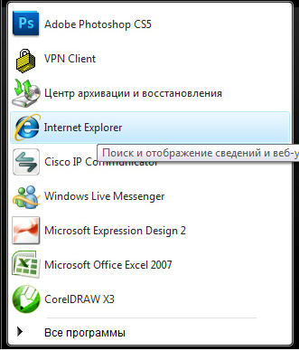

Рисунок 2. Запуск Internet Explorer из меню Пуск

1. В адресной строке Internet Explorer введите адрес Технологического портала: <http://smev.gosuslugi.ru/portal/> .
2. Нажмите на клавишу [Enter] или на значок обновления . Откроется Главная страница Технологического портала (см. Рисунок 3).

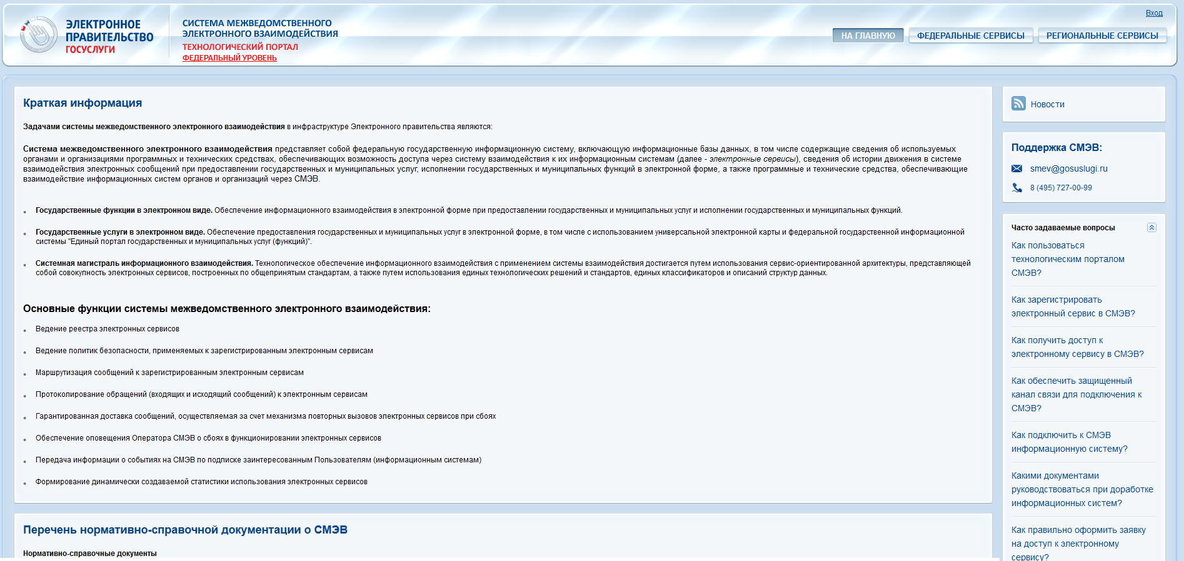

Рисунок . Главная страница Технологического портала

1. Главная страница Технологического портала

Главная страница Технологического портала состоит из следующих областей (см. Рисунок 4):

1. Навигационная панель с кнопками, позволяющими перемещаться между разделами и областью авторизации.
2. Новости
3. Поддержка СМЭВ
4. Часто задаваемые вопросы
5. Информационная область

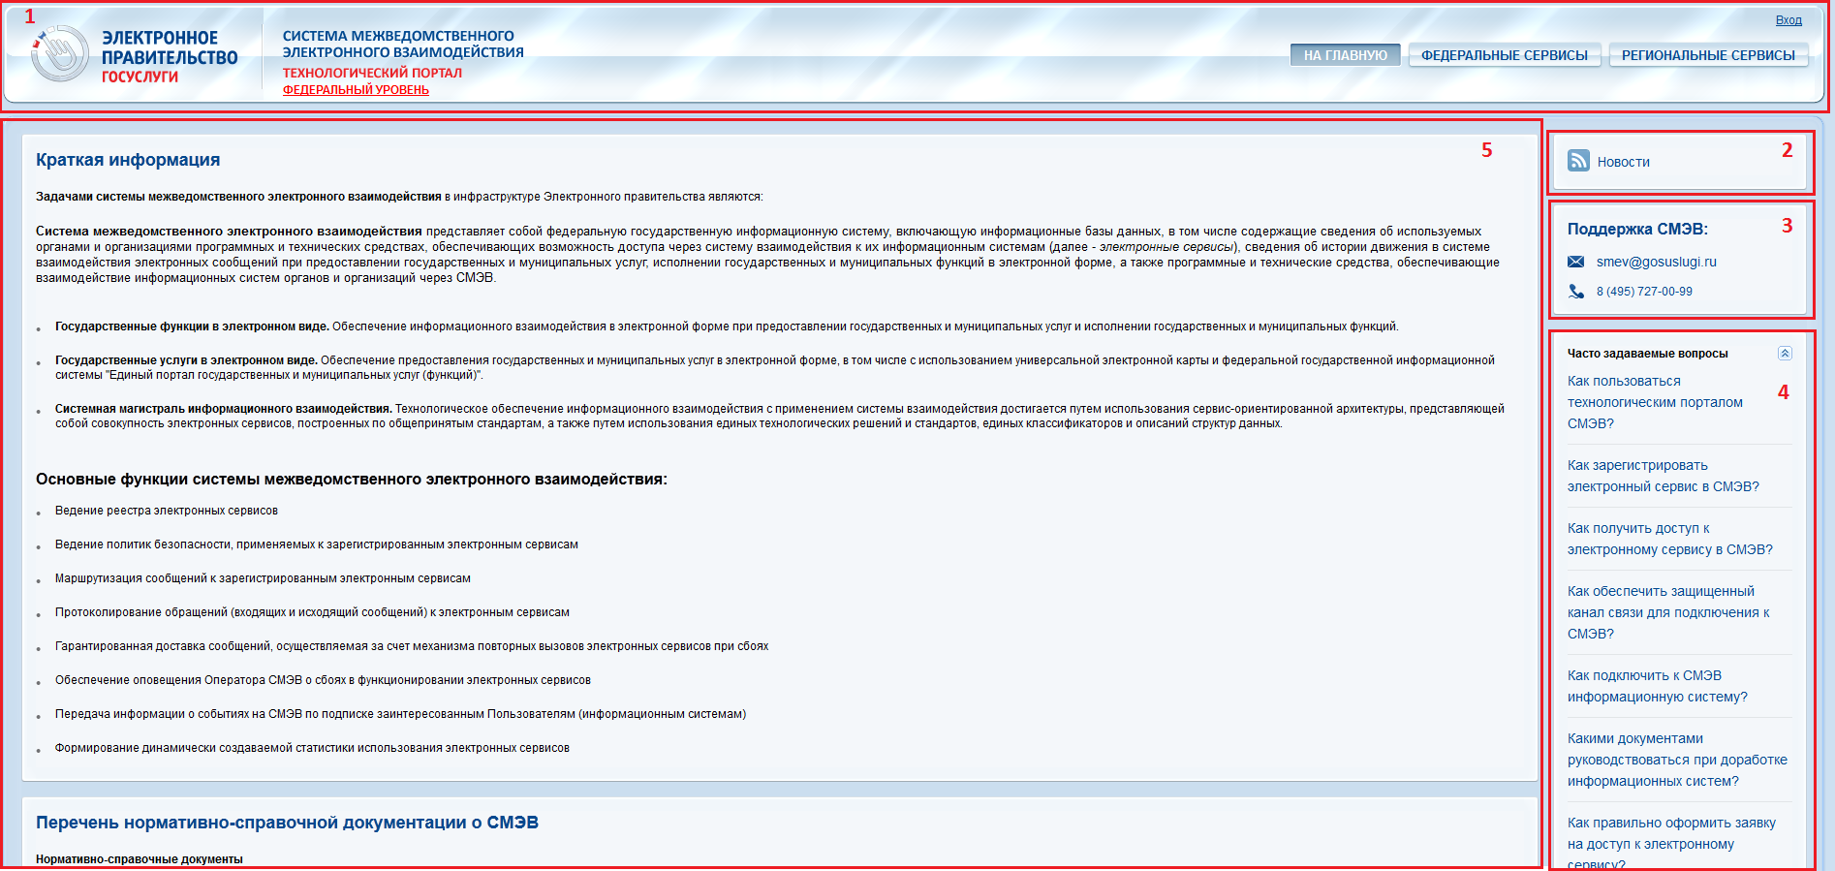

Рисунок . Главная страница

Навигационное меню является единым для всех страниц Технологического портала и содержит кнопки, позволяющие перемещаться между разделами:

* **«На главную»** - позволяет при переходе на страницу, отличную от «Главной», вернуться на главную страницу;
* **«Федеральные сервисы»** - позволяет перейти в раздел «Федеральные сервисы»;
* **«Региональные сервисы»** - позволяет перейти в раздел «Региональные сервисы»;

Навигационное меню содержит кнопку **«Вход»**, предназначенную для авторизации на Технологическом портале.

Навигационная панель содержит кнопку **«Федеральный уровень»,** позволяющую перемещаться между Технологическими порталами субъектов РФ и Технологическим порталом Федерального уровня и отображающую региональную принадлежность отображаемой страницы Технологического портала.

Информационная область содержит краткую справку о СМЭВ и документы, сформированные в рамках взаимодействия.

Раздел **«Новости»** позволяет перейти на страницу новостей Технологического портала, а также подписаться на новости по RSS.

В разделе **«Поддержка СМЭВ»** указаны адрес электронной почты и номер горячей линии службы технологической поддержки для консультирования пользователей.

Раздел **«Часто задаваемые вопросы»** позволяет найти ответ на интересующий вопрос, нажав на него.

Порядок работы в разделах подробно описан в соответствующих разделах настоящего документа.

1. Перемещение между Технологическими порталами субъектов РФ и Технологическим порталом федерального уровня

Для перемещения между Технологическим порталами субъектов РФ и Технологическим порталом федерального уровня необходимо:

1. Нажать на кнопку **«Федеральный уровень» (**см**.** Рисунок 5**)**

Рисунок . Федеральный уровень

1. 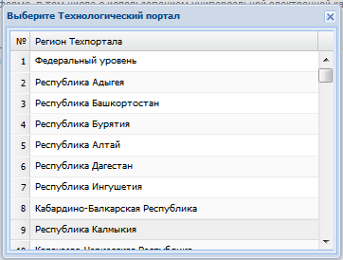В открывшемся окне выбрать требуемый регион (см. Рисунок 6) и кликнуть на него два раза

Рисунок . Выбор Технологического портала субъекта РФ

После этого вы будете направлены на Технологический портал выбранного субъекта РФ, кнопка «Федеральный уровень» заменится на кнопку с указанием названия выбранного субъекта РФ (см. Рисунок 7).

Рисунок . Технологический портал субъекта РФ

Для возвращения на Технологический портал Федерального уровня необходимо проделать те же действия, только при выборе региона Технологического портала надо указать «Федеральный уровень».

1. Авторизация на Технологическом портале

Пользователи, зарегистрированные в ЕСИА[[1]](#footnote-1), могут авторизоваться на Технологическом портале. Для авторизации на Технологическом портале необходимо выполнить следующие действия:

1. Нажмите на кнопку «Вход» на главной странице Технологического портала (см.Рисунок 8).



Рисунок . Авторизация на Технологическом портале

После нажатия на кнопку «Вход» Вы будете перенаправлены на сайт ЕСИА.

1. Авторизуйтесь в системе ЕСИА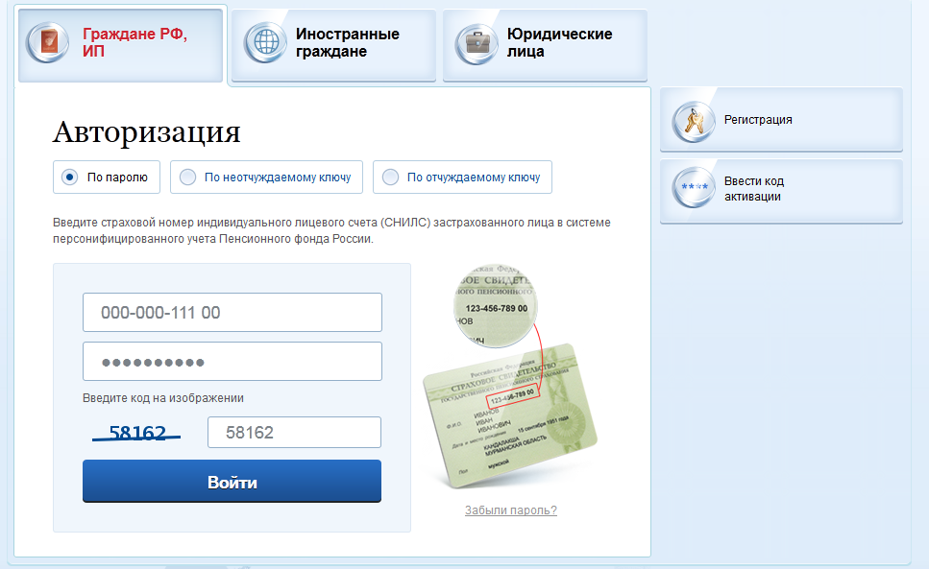. Для этого необходимо ввести требуемые данные (см. Рисунок 9):

Рисунок . Авторизация в ЕСИА

После успешной авторизации в системе ЕСИА Вы будете возвращены на главную страницу Технологического портала. Вместо кнопки «Вход» будет отображаться кнопка «Выход», рядом с которой будет отображаться имя авторизованного пользователя (см. Рисунок 10).

Рисунок . Навигационная панель после авторизации

1. Информационная область на Главной странице

Информационная область на Главной странице Технологического портала содержит:

* Краткую информацию о СМЭВ.
* Перечень нормативно-справочной документации о СМЭВ.

Краткая информация о СМЭВ позволяет пользователю ознакомиться с понятием системы, ее задачами и функциями.

Перечень документов содержит документы, сформированные для обеспечения процесса взаимодействия:

* Нормативно-справочные документы;
* Технологические стандарты и рекомендации;
* Регламенты, инструкции, шаблоны документов;
* Презентации;
* Регламент взаимодействия участников информационного взаимодействия.

Для того чтобы просмотреть/сохранить документ, следует:

1. Кликните по ссылке документа (см. Рисунок 11).

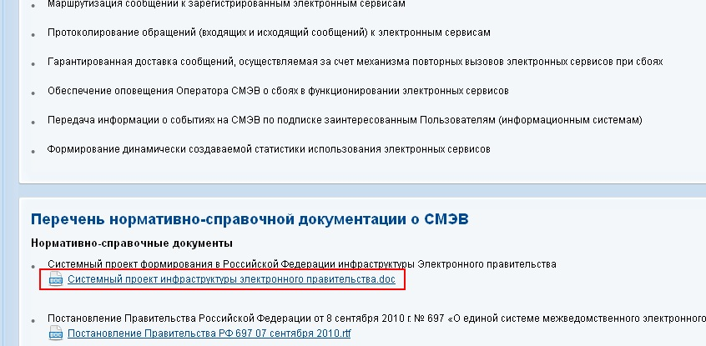

Рисунок . Главная страница

1. Откроется окно «Открытие». Установите радио кнопку в положение «Открыть»/ «Сохранить файл» и нажмите на кнопку **«Ок»**. Документ будет открыт в приложении MS Word или сохранен на локальный компьютер в указанную папку (см. Рисунок 12).

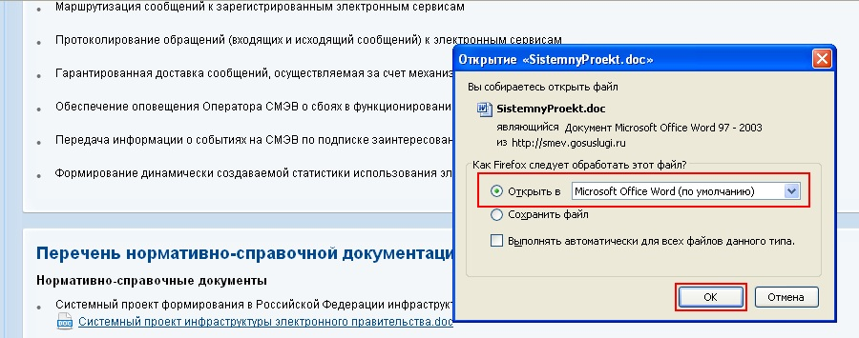

Рисунок . Окно «Открытие»

1. Новости

Данный раздел позволяет перейти на страницу новостей Технологического портала, а также подписаться на новости по RSS.

Чтобы просмотреть новости Технологического портала (см. Рисунок 13) следует перейти по ссылке **«Новости»**, расположенной на главной странице.

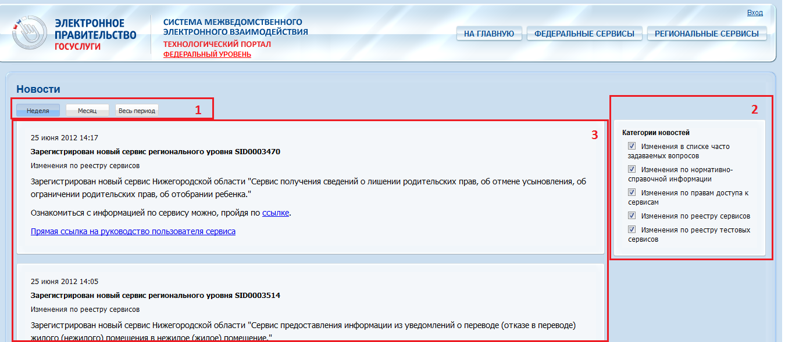

Рисунок . Окно «Новости»

Страница «Новости» содержит следующие области:

1. Фильтр событий по времени: неделя, месяц, весь период.
2. Категории новостей:

Изменения в списке часто задаваемых вопросов.

Изменения по нормативно-справочной информации.

Изменения по правам доступа к сервисам.

Изменения по реестру сервисов.

1. Список новостей. Для каждой новости отображается дата и время публикации, заголовок, категория и полное описание. События отображаются в соответствии с выбранными категориями событий и отсортированы в порядке убывания актуальности.

Чтобы подписаться на новости Технологического портала необходимо на главной странице Технологического портала нажать ссылку **RSS лента** (см. Рисунок 14).

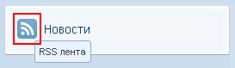

Рисунок . Ссылка «RSS лента»

В браузерах Internet Explorer, Firefox, Opera, поддерживающих получение обновлений из RSS-источников, на странице «RSS лента» расположена кнопка **«Подписаться»** (см. Рисунок 15).

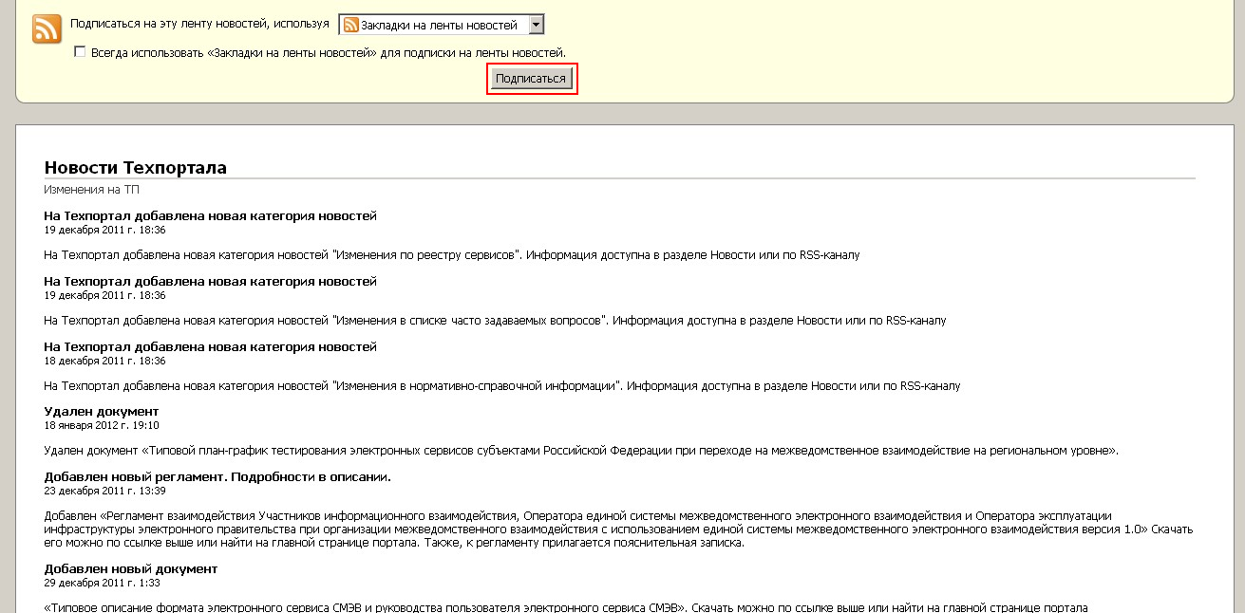

Рисунок . Страница «RSS лента»

По нажатию на кнопку **«Подписаться»** отобразится окно «Подписка на ленту новостей» (см. Рисунок 16). Следует также нажать кнопку **«Подписаться»**. После данного шага в браузере отобразится RSS поток, по нажатию на который будут отображаться новости Технологического портала (см. Рисунок 17).

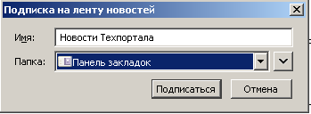

Рисунок . Окно «Подписка на ленту новостей»

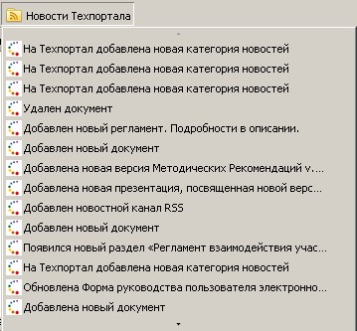

Рисунок . Отображение RSS канала в браузере

Почтовый клиент Microsoft Outlook так же поддерживает автоматический сбор сообщений из RSS-каналов. Чтобы подписаться на новый канал, следует в Microsoft Outlook нажать правой кнопкой мыши по разделу «RSS-каналы», выбрать пункт «Добавить новый RSS-канал…». В появившемся окне требуется ввести адрес RSS-ленты Технологического портала: <http://smev.gosuslugi.ru/portal/api/event/rss> и нажать кнопку «Добавить» (см. Рисунок 19). После данного шага в разделе «RSS-каналы» отобразится новая папка «Новости Техпортала» (см. Рисунок 20).

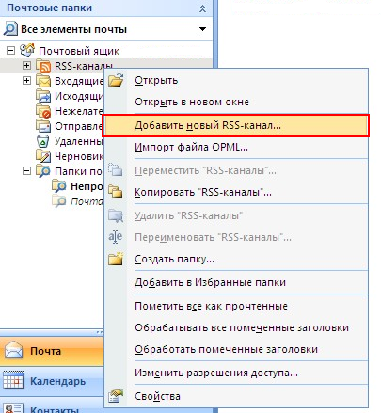

Рисунок . Добавление нового RSS-канала в Microsoft Outlook

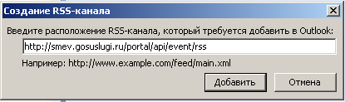

Рисунок . Создание RSS-канала в Microsoft Outlook

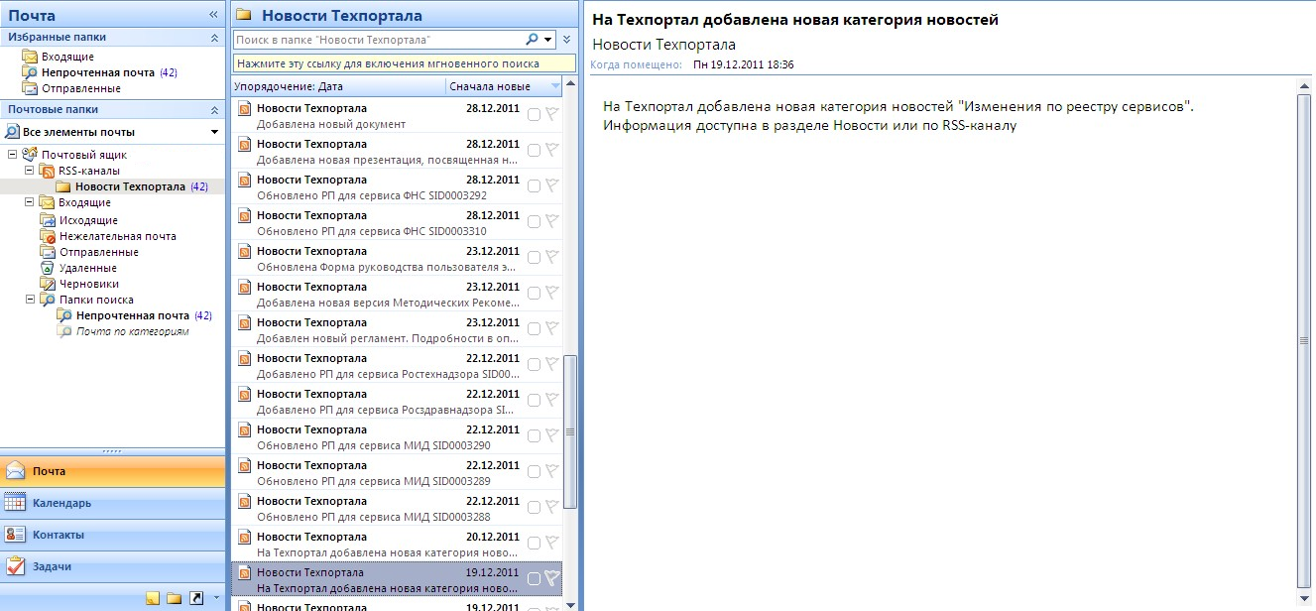

Рисунок . Отображение RSS канала в Microsoft Outlook

1. Часто задаваемые вопросы

Данный раздел содержит перечень часто задаваемых вопросов пользователей и ответы на них.

Для того чтобы перейти в раздел и найти ответ на интересующий вопрос необходимо выполнить следующие действия:

1. Нажмите на интересующий Вас вопрос (см. Рисунок 21). Откроется ответ на выбранный вопрос (см. Рисунок 22).

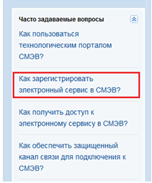

Рисунок . Часто задаваемые вопросы

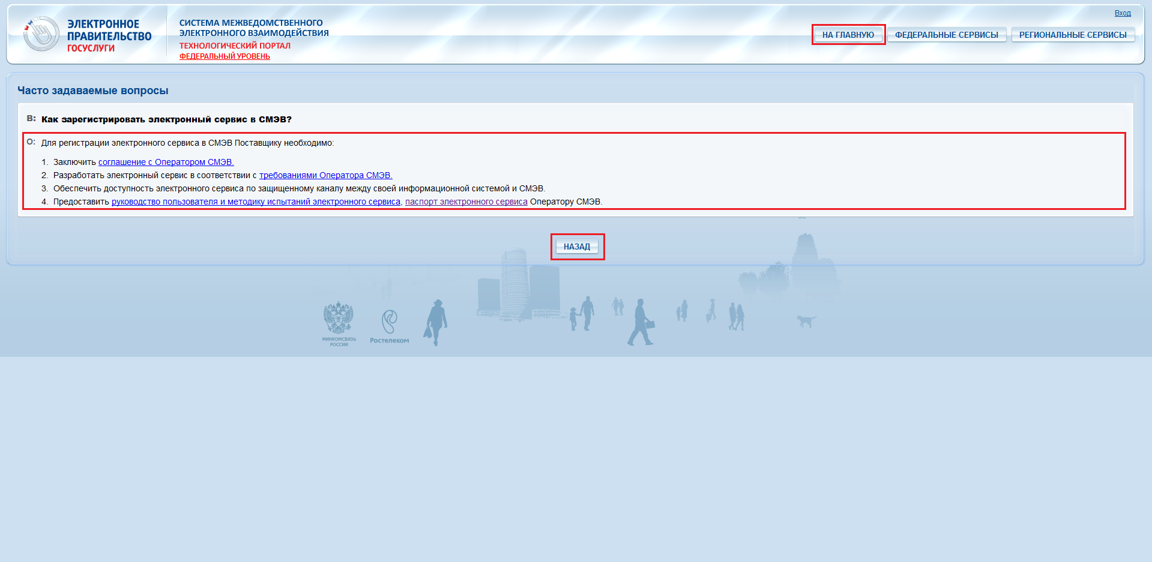

Рисунок . Ответ на часто задаваемый вопрос

1. Для возврата на Главную страницу нажмите кнопку **«На главную»** или кнопку **«Назад»** (см. Рисунок 22).
2. Раздел «Федеральные сервисы»

Данный раздел содержит информацию о сервисах федеральных органов исполнительной власти, зарегистрированных в СМЭВ.

Для того чтобы перейти в раздел нажмите на кнопку **«Федеральные сервисы»** на Главной странице (см. Рисунок 23).



Рисунок . Главная страница

Откроется страница раздела с перечнем электронных сервисов в виде таблицы (см. ).

Каждому электронному сервису соответствуют следующие параметры:

* Владелец электронного сервиса;
* Идентификатор сервиса в СМЭВ;
* Краткое наименование сервиса;
* Наименование сервиса (полное);
* Доступность сервиса:
* Режим работы;
* Область применения.

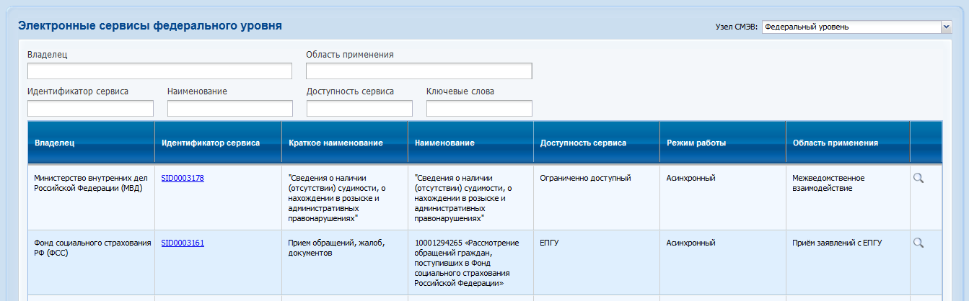

Рисунок . Раздел «Федеральные сервисы»

По умолчанию на странице отображаются сервисы федерального уровня, размещенные на федеральном узле СМЭВ. Чтобы посмотреть список сервисов федерального уровня, размещенных на региональном узле СМЭВ необходимо выбрать требуемый узел в поле «Узел СМЭВ» (см. Рисунок 25). Если в качестве узла СМЭВ указать «Тестовый СМЭВ», то на странице отобразится список сервисов, зарегистрированных в тестовом контуре.



Список сервисов можно отфильтровать с помощью панели фильтров вверху страницы раздела. Доступна фильтрация по следующим параметрам:

Рисунок . Узел СМЭВ

* Владелец;
* Область применения;
* Идентификатор сервиса;
* Наименование;
* Основное назначение;
* Доступность сервиса;
* Ключевые слова.

Для того чтобы отфильтровать список, следует ввести значение параметра в соответствующее поле панели фильтров (см. ). Список сервисов будет отфильтрован по указанному значению. Одновременно на список можно наложить несколько фильтров.

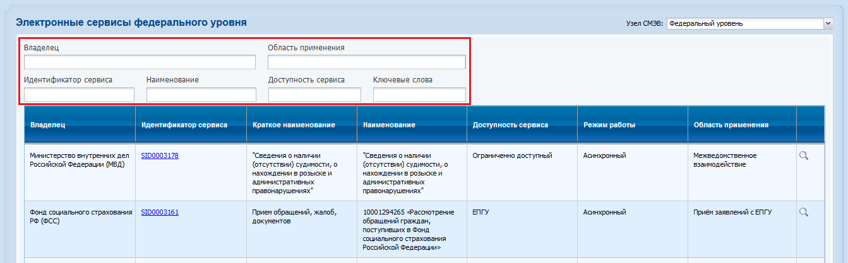

Рисунок . Фильтрация списка

Для того чтобы отменить наложенный фильтр, следует очистить поля панели фильтров. Отобразится весь список.

Список сервисов можно отсортировать с помощью заголовков столбцов таблицы сервисов (см. Рисунок 27). По нажатию на заголовок столбца таблицы список сервисов отобразится по возрастанию значений выбранного столбца. При повторном нажатии на тот же заголовок список сервисов отобразится в убывающем порядке. Доступна сортировка по всем параметрам сервисов.

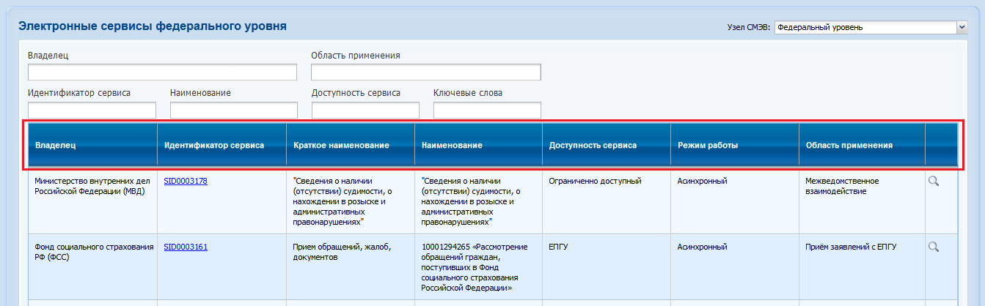

Рисунок . Сортировка списка

1. Раздел «Региональные сервисы»

Данный раздел содержит информацию о сервисах органов исполнительной власти субъектов РФ, зарегистрированных на федеральном уровне СМЭВ.

Для того чтобы перейти в раздел, следует нажать на кнопку «Региональные сервисы» на Главной странице (см. ).



Рисунок . Главная страница

Будет открыта страница раздела с перечнем электронных сервисов в виде таблице (см. ).

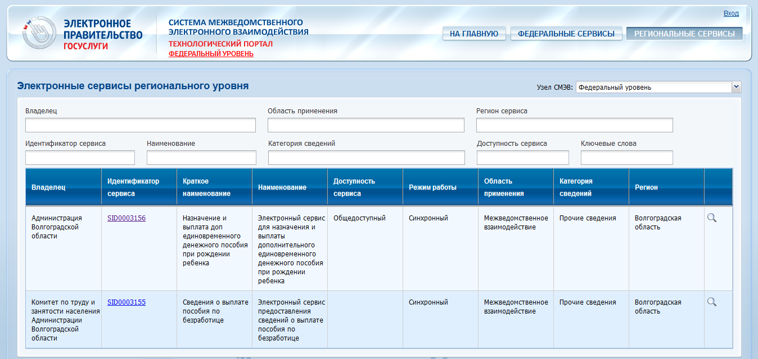

Рисунок . Раздел «Региональные сервисы»

Каждому электронному сервису соответствуют следующие параметры:

* Владелец электронного сервиса;
* Идентификатор сервиса в СМЭВ;
* Краткое наименование сервиса;
* Наименование сервиса (полное);
* Доступность сервиса:
* Режим работы;
* Область применения;
* Категория сведений
* Регион.

По умолчанию на странице отображаются сервисы регионального уровня, размещенные на федеральном узле СМЭВ. Чтобы посмотреть список сервисов регионального уровня, размещенных на региональном узле СМЭВ необходимо выбрать требуемый узел в поле «Узел СМЭВ» (см. ). Если в качестве узла СМЭВ указать «Тестовый СМЭВ», то на странице отобразится список сервисов, зарегистрированных в тестовом контуре.

Список сервисов можно отфильтровать с помощью панели фильтров вверху страницы раздела. Доступна фильтрация по следующим параметрам:

Рисунок . Узел СМЭВ

* Владелец;
* Область применения;
* Регион сервиса;
* Идентификатор сервиса;
* Наименование;
* Категория сведений;
* Доступность сервиса;
* Ключевые слова.

Для того чтобы отфильтровать список, следует ввести значение параметра в соответствующее поле панели фильтров (см. ). Список сервисов будет отфильтрован по указанному значению. Одновременно на список можно наложить несколько фильтров.

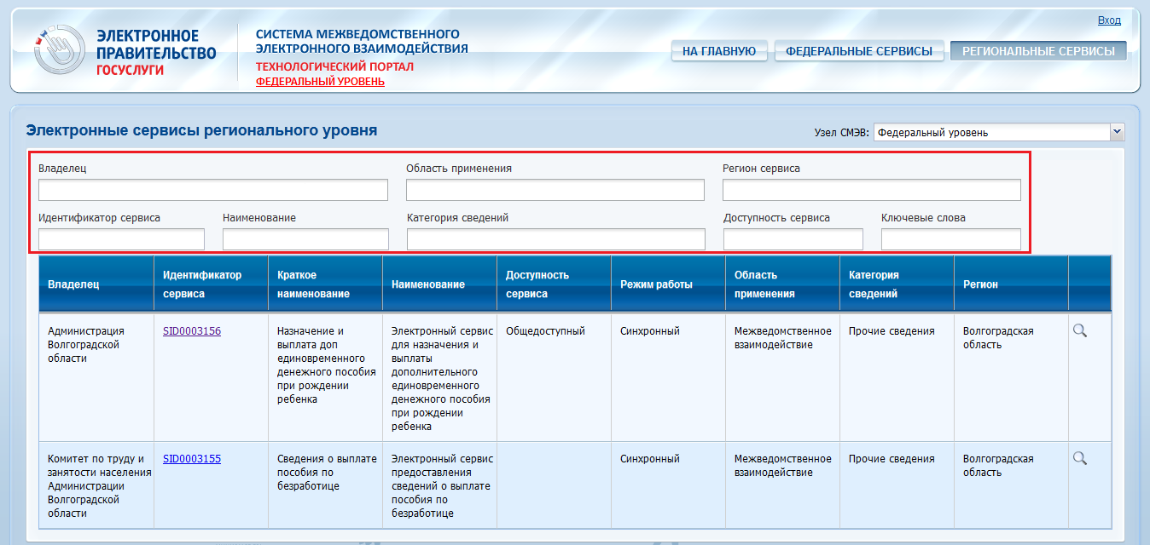

Рисунок . Фильтрация списка

Для того чтобы отменить наложенный фильтр, следует очистить поля панели фильтров.

Отобразится весь список.

Список сервисов можно отсортировать с помощью заголовков столбцов таблицы сервисов (см. Рисунок 32). По нажатию на заголовок столбца таблицы список сервисов отобразится по возрастанию значений выбранного столбца. При повторном нажатии на тот же заголовок список сервисов отобразится в убывающем порядке. Доступна сортировка по всем параметрам сервисов.

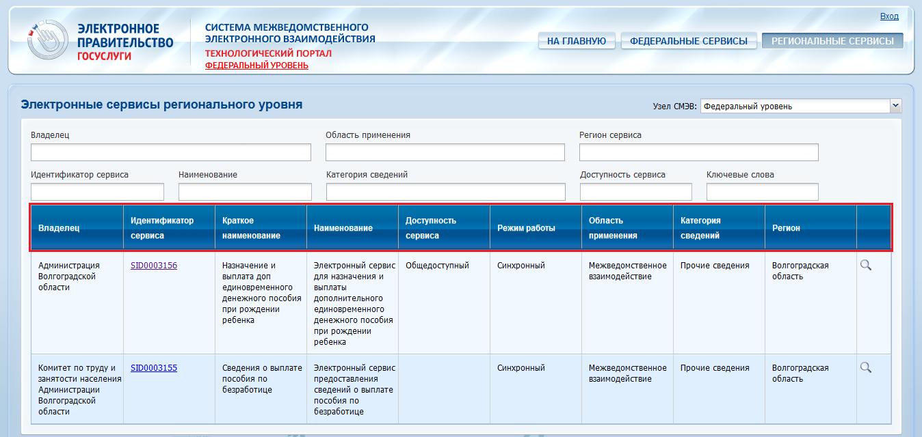

Рисунок . Сортировка списка

1. Просмотр детальной информации по сервису

Для того чтобы просмотреть детальную информацию по сервису Федерального или Регионального уровня, следует в перечне сервисов перейти по ссылке Идентификатора сервиса (см. Рисунок 33).

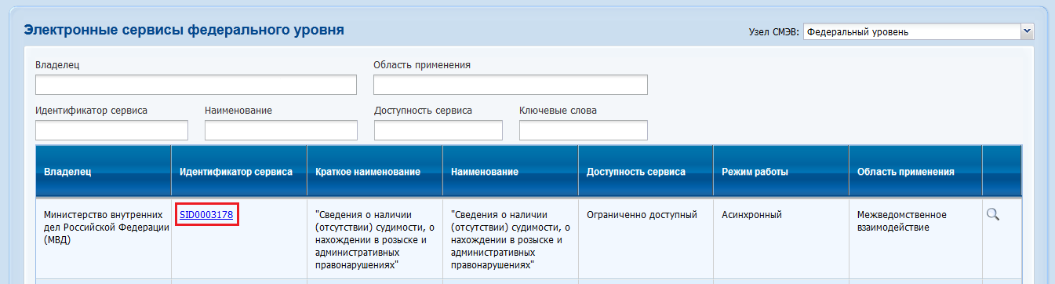

Рисунок . Ссылка на идентификатор сервиса

Будет открыта страница паспорта сервиса с тремя информационными блоками (см. Рисунок 34):

* Общая информация;
* Операции;
* Реестр прав доступа.

В блоке общей информации отображаются атрибуты паспорта (незаполненные атрибуты не отображаются):

* Наименование
* Краткое наименование
* Основное назначение
* Информационная система, предоставляющая электронный сервис.
* Наименование
* Краткое наименование
* Область использования
* Режим доступности
* Организация владелец (наименование, краткое наименование)
* Оператор информационной системы (наименование, краткое наименование)
* Версия
* Режим работы сервиса
* Дата регистрации
* Адрес в СМЭВ
* Руководство пользователя

В блоке «Операции» отображается операции (методы) данного сервиса:

* Порядковый номер операции
* Код операции
* Наименование операции
* Тип параметра
* Наименование параметра

В блоке «Реестр прав доступа» отображается информация о потребителях, которым предоставлен доступ к этому сервису в разрезе операций.

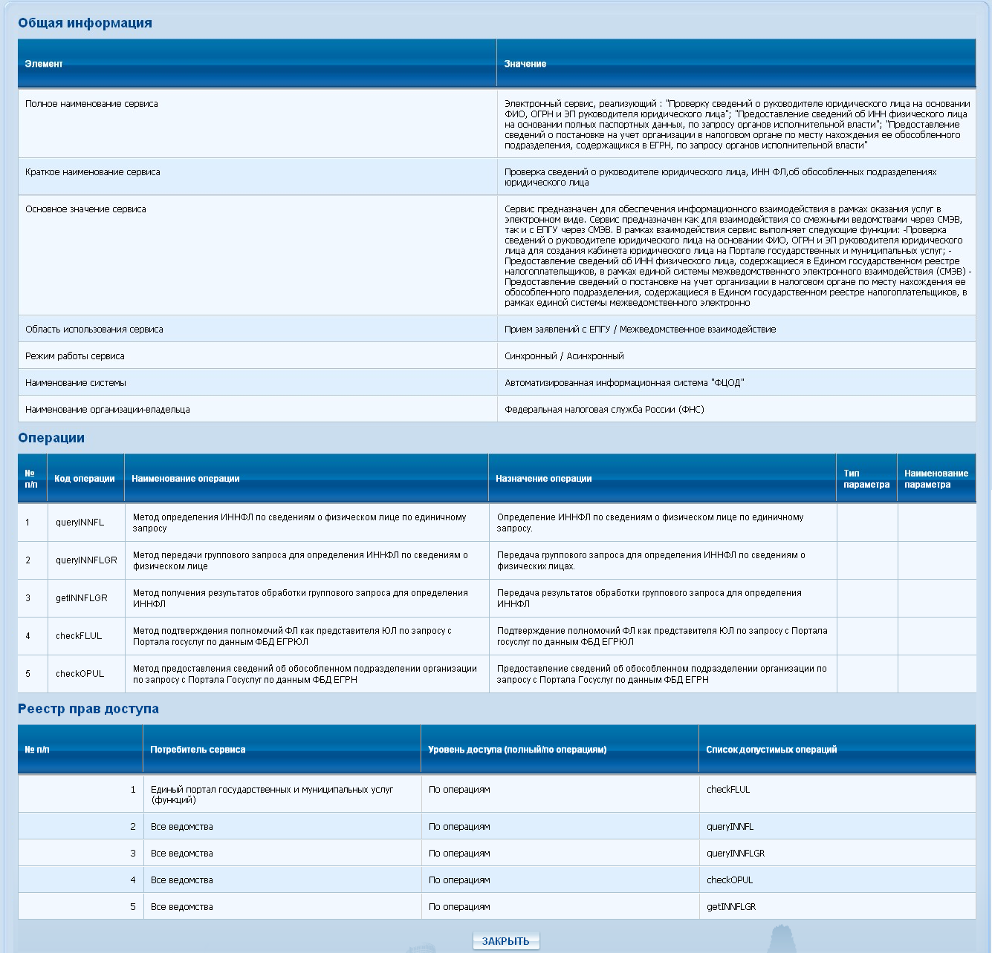

Рисунок . Паспорт сервиса

1. 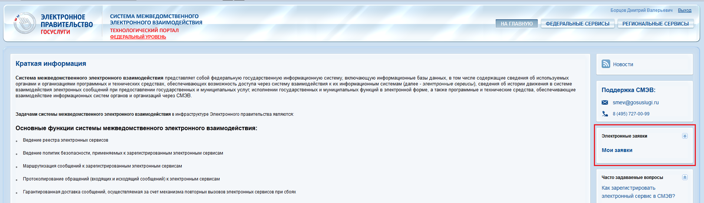Работа с заявками на Технологическом портале

Рисунок 35. Главная страница

## Начало работы с заявками на Технологическом портале

Для работы с заявками необходимо иметь права доступа к функционалу подачи заявок на Технологическом портале[[2]](#footnote-2).

После авторизации пользователя с правами доступа к функционалу подачи заявок главная страница Технологического портала примет вид (см. Рисунок 35).

Для просмотра списка заявок доступных для подачи нажмите кнопку развернуть_главная.bmp в блоке «Электронные заявки» (см. Рисунок 36) .

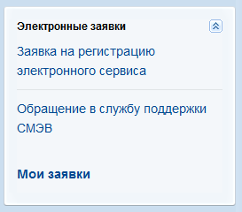

Рисунок Список заявок

## Подача заявок

Для подачи заявки необходимо нажать на название соответствующей заявки, размещенное в блоке «Электронные заявки». После чего вы будете переведены на страницу с формой заявки.

### Общие правила заполнения полей форм заявок

Форма заявки представляет собой набор полей для заполнения. Поля бывают следующих типов:

1. Обычное поле.pngОбычные поля
2. поле с выпадающим списком.pngПоля с выпадающим списком
3. Поля для ввода даты

**Поле_для_ввода_даты.bmp**

1. поле для загрузки файлов.pngПоля для загрузки файлов

Для заполнения/изменения обычных полей необходимо:

1. Навести курсов на выбранное поле
2. Двойным кликом войти в режим редактирования поля
3. Ввести требуемое значение (см. Рисунок 37)

заполнение_обычное_поле.png

Рисунок . Заполнение обычного поля

Для заполнения/изменения полей, с выпадающим списком, необходимо:

1. Навести курсор на выбранное поле
2. Нажать на значок кнопка_равзернуть_поле.png
3. Выбрать из выпавшего списка требуемое значение и нажать на него (см.Рисунок 38)

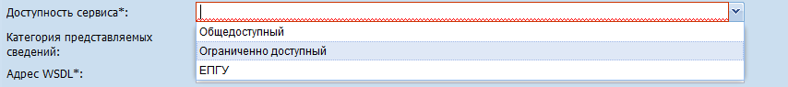

Рисунок . Выбор из списка значений

Для заполнения поля с датой необходимо:

1. Нажать на значок значок_календарь.png
2. В открывшемся календаре выбрать требуемую дату (см. Рисунок 39)

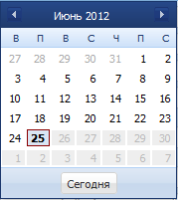

Рисунок . Календарь

Также можно ввести требуемое значение в формате «ДД.ММ.ГГГГ».

Для загрузки файла Пользователя необходимо:

1. Нажать на кнопку выбрать.png
2. В открывшемся окне (см.Рисунок 40) перейти в папку, содержащую требуемый файл, и нажать на него. Поддерживается загрузка файлов в форматах: .doc, .pdf, .zip .
3. Нажать на кнопку открыть.png
4. загрузить_файл.pngВ поле появится название выбранного файла
5. Нажать на кнопкузагрузить.png

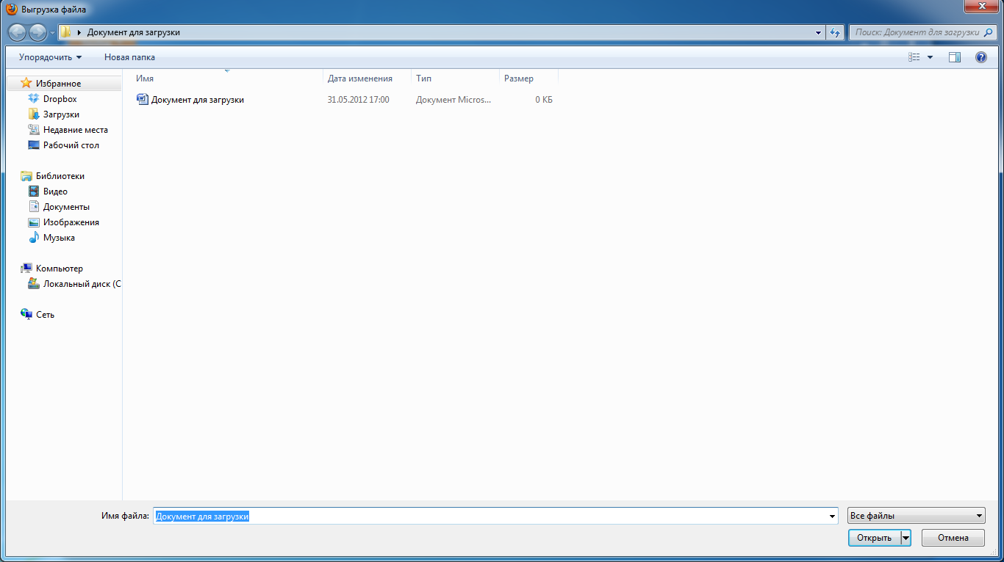

Рисунок . Выбор файла для загрузки

после_загрузки файла.pngПосле загрузки файла поле для загрузки файлов будет выглядеть следующим образом:

Для скачивания ранее загруженного файла необходимо:

1. Нажать на кнопку скачать.png
2. В открывшемся окне выбрать «Сохранить файл»
3. 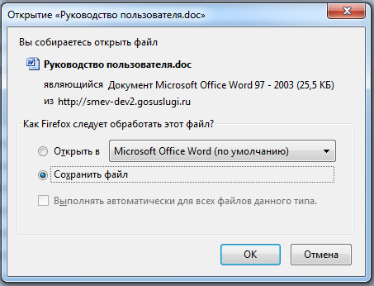Нажать на кнопку ок.png, после чего начнется загрузка
4. Дождаться окончания загрузки

Для удаления ранее загруженного файла необходимо:

1. Нажать на кнопку удалить.png

### Заявка на регистрацию электронного сервиса

После нажатия на кнопку «Заявка на регистрацию электронного сервиса», вы попадете на страницу с формой заявки на регистрацию электронного сервиса (см. Рисунок 41).

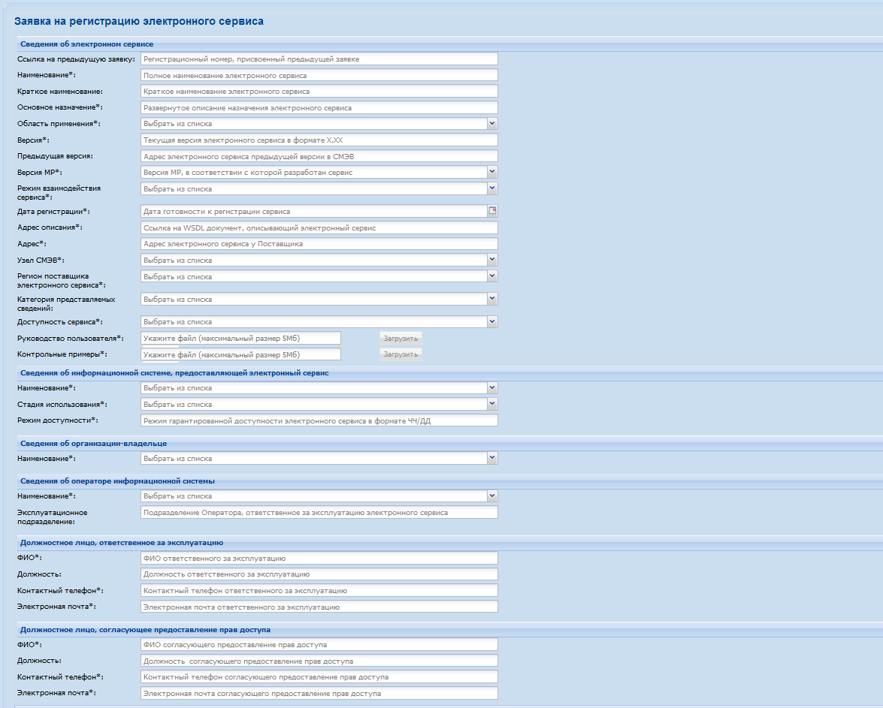

Рисунок . Заявка на регистрацию электронного сервиса

Описание и комментарии по заполнению полей формы приведены в таблице ниже:

|  |  |  |  |  |  |  |
| --- | --- | --- | --- | --- | --- | --- |
| Название поля | Комментарий | | Тип поля | | Обязательное/Необязательное | |
| Ссылка на предыдущую заявку | Указывается регистрационный номер предыдущей заявки, связанной с этой | | Обычное поле | | Необязательное | |
| Наименование | Не допускаются сокращения в названии, а также использование аббревиатур. | | Обычное поле | | Обязательное | |
| Краткое наименование | Необходимо указывать максимально короткое наименование. Рекомендуется - аббревиатура. | | Обычное поле | | Необязательное | |
| Основное назначение | Необходимо указывать исчерпывающее описание назначения электронного сервиса. | | Обычное поле | | Обязательное | |
| Область применения | Выбрать из нижеперечисленного:  1. Прием заявлений с ЕПГУ  2.Межведомственное взаимодействие  3. Базовый реестр  4. Другое | | Поле с выпадающим списком | | Обязательное | |
| Версия | Указывается в формате: X.YZ | | Обычное поле | | Обязательное | |
| Предыдущая версия | Адрес в СМЭВ предыдущей версии сервиса | | Обычное поле | | Необязательное | |
| Версия МР | Версия МР, в соответствии с которой разрабатывался сервис | | Поле с выпадающим списком | | Обязательное | |
| Режим взаимодействия | Необходимо выбрать "Синхронный", "Асинхронный" либо "Синхронный/Асинхронный" режим.  Синхронный - запрос с быстрым ответом электронного сервиса. Он возвращает результат исполнения запроса непосредственно в ответе на запрос. При этом временные затраты на операцию не должны выходить за рамки таймаута, применяемого в СМЭВ - не более 120 сек.  Асинхронный - запрос с отложенным ответом. В данном режиме сервис «Запрашивает исполнение», в результате возвращает № созданной задачи. Далее потребитель сервиса в соответствии с указанным в пункте 5 вкладки "Реестр прав доступа" таймаутом запрашивает результат, вследствие чего он будет представлен (если уже готов) либо появится сообщение об ошибке (если результат ещё не готов). В случае отсутствия решения потребитель повторно запрашивает результат не раньше чем через рекомендуемый интервал. | | Поле с выпадающим списком | | Обязательное | |
| Дата регистрации | Дата готовности к регистрации сервиса | | Поле для ввода даты | | Необязательное | |
| Адрес описания | Пример: http://10.10.10.10:7788/ WS-Bankrot /BankrotWebServiceSoapHttpPort?WSDL | | Обычное поле | | Обязательное | |
| Адрес | Пример: http://10.10.10.10:7788/ WS-Bankrot /BankrotWebServiceSoapHttpPort | | Обычное поле | | Обязательное | |
| Узел СМЭВ | Узел СМЭВ, через который осуществляется доступ к данному электронному сервису. | | Поле с выпадающим списком | | Обязательное | |
| Регион поставщика электронного сервиса | Выбрать из списка | | Поле с выпадающим списком | | Обязательное | |
| Категория предоставляемых сведений | Выбрать из списка. | | Поле с выпадающим списком | | Необязательное | |
| Доступность сервиса | Выбрать из нижеперечисленного:  1. Общедоступный  2.Ограниченно доступный  3.ЕПГУ | | Поле с выпадающим списком | | Обязательное | |
| Руководство пользователя | Необходимо загрузить файл с Описанием формата электронного сервиса СМЭВ и руководство пользователя электронного сервиса СМЭВ. Загружаемый файл должен быть в формате doc или pdf | | Поле для загрузки файлов | | Обязательное | |
| Контрольные примеры | Необходимо загрузить zip-архив с контрольными примерами запросов и ответов в формате xml. Контрольные примеры должны содержать ЭП-ОВ поставщика сервиса. | | Поле для загрузки файлов | | Обязательное | |
| Сведения об информационной системе, предоставляющей электронный сервис | | | | | | |
| Наименование | Выбрать из списка наименований информационных систем, зарегистрированных в СМЭВ | | Поле с выпадающим списком | | Обязательное | |
| Стадия использования | Выбрать из нижеперечисленного:  1. Разработка  2.Тестовая эксплуатация  3. Опытная эксплуатация  4.Промышленная эксплуатация | | Поле с выпадающим списком | | Обязательное | |
| Режим доступности | Например: 8/252, 16/252, и т.д.  Стандартный режим: 24/365 | | Обычное поле | | Обязательное | |
| Сведения об информационной системе, предоставляющей электронный сервис | | | | | | |
| Наименование | Выбрать из списка наименований организаций, осуществляющих права собственности на информационные системы, зарегистрированные в СМЭВ | | Поле с выпадающим списком | | Обязательное | |
| Сведения об операторе информационной системы | | | | | | |
| Наименование | Выбрать из списка наименований операторов информационных систем, зарегистрированных в СМЭВ | | Поле с выпадающим списком | | Обязательное | |
| Эксплуатационное подразделение |  | | Обычное поле | | Необязательное | |
| Должностное лицо, ответственное за эксплуатацию | | | | | | |
| ФИО | | Необходимо указывать контактное лицо (ФИО, должность, контактный телефон, эл. почта), напрямую отвечающее за администрирование сервиса - с кем контактировать для уточнения технических деталей функционирования сервиса или устранения инцидентов при его неработоспособности (технический специалист) | | Обычное поле | | Обязательное |
| Должность | | Обычное поле | | Необязательное |
| Контактный телефон | | Обычное поле | | Обязательное |
| Электронная почта | | Обычное поле | | Обязательное |
| Должностное лицо, согласующее предоставление прав доступа | | | | | | |
| ФИО | | Необходимо указывать контактное лицо (ФИО, должность, контактный телефон, эл. почта), согласующее предоставление прав доступа | | Обычное поле | | Обязательное |
| Должность | | Обычное поле | | Необязательное |
| Контактный телефон | | Обычное поле | | Обязательное |
| Электронная почта | | Обычное поле | | Обязательное |

Данные поля заполняются в соответствии с общими правилами заполнения полей форм заявок.

В разделе «Операции» (см. ) указывается информация об операциях электронного сервиса. 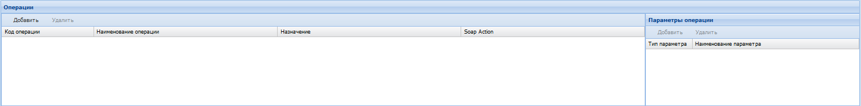

Рисунок . Раздел «Операции»

При заполнении данного раздела необходимо следовать следующим правилам:

1. Если область использования электронного сервиса "Прием заявлений с ЕПГУ" - заполнение этого листа **не требуется.**
2. Поля "Наименование операции", "Назначение операции" и "Наименование параметра" должны быть заполнены на русском языке.
3. В поле "Наименование операции" не допускаются сокращения в названии, а также использование аббревиатур.
4. В поле "Назначение операции" необходимо понятно описать назначение операций.
5. В поле "Наименование параметра" должны указываться общеупотребительные термины из предметной области использования сервиса (например, Фамилия, СНИЛС, ИНН).

Не требуется перечисление всех параметров, если какой-то из них не отражает специфику описываемой операции (Например, для операции проверка соответствия ФИО и СНИЛС гражданина могут использоваться следующие мета-параметры - ФИО (входной), СНИЛС (входной), Статус проверки (выходной)

Для добавления операции необходимо:

1. Нажать кнопку добавить.png, после чего будет создана пустая запись.
2. В созданной записи заполнить поля «Код операции», «Наименование операции», «Назначение» и «Soap Action», как обычные поля.
3. Добавить параметр операции, нажав в соответствующем разделе кнопку добавить.png
4. В созданной записи заполнить поле «Тип», как поле с выпадающим списком, и «Название», как обычное поле.
5. Повторять шаги 3 и 4 пока все необходимые параметры операции не будут добавлены.

Для удаления добавленной операции необходимо:

1. Нажать на строку с операцией, которую требуется удалить.
2. Нажать кнопку удалить_оп.png

Для изменения добавленной операции необходимо:

1. Нажать на строку с операцией, которую требуется изменить
2. Изменить, если требуется, поля «Код», «Название», «Метод», как обычные поля
3. Изменить, если требуется, параметры операции
   1. Для удаления параметра операции
      1. Нажать на строку с параметром операции, который требуется удалить
      2. Нажать кнопку удалить_оп.png
   2. Для изменения параметра операции
      1. Нажать на строку с параметром операции, который требуется изменить
      2. Изменить поле «Тип», как поле с выпадающим списком, и «Название», как обычное поле
   3. Для добавления параметра операции
      1. Нажать на кнопку «Добавить» в соответствующем разделе
      2. В созданной записи заполнить поле «Тип», как поле с выпадающим списком, и «Название», как обычное поле.

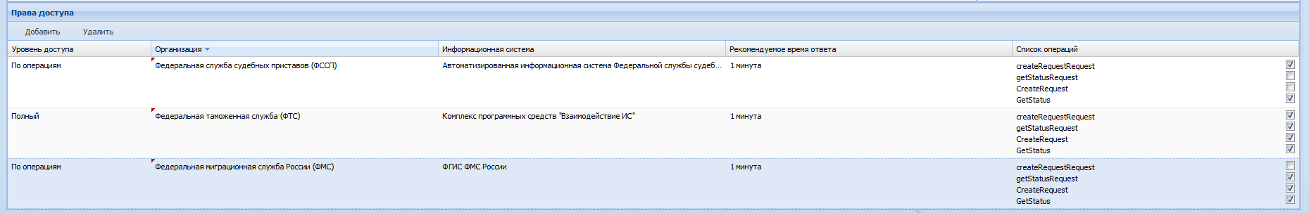В разделе «Права доступа» (см.Рисунок 43) указывается информация о доступах различных информационных систем к операциям сервиса.

Рисунок . Реестр прав доступа

При заполнении раздела необходимо следовать следующим правилам:

1. Если область применения электронного сервиса "Приём заявлений с ЕПГУ" – раздел не заполняется.
2. Если сервис «Общедоступный» – раздел не заполняется.
3. В случае указания Уровня доступа "полный", столбец "Список допустимых операций" не заполняется.
4. Рекомендуемое время ожидания заполняется для каждого потребителя асинхронного сервиса отдельным значением с указанием единиц измерения. Например: 45 секунд, 10 минут, 3 суток.

Для добавления права доступа необходимо:

1. Нажать кнопку добавить.png, после чего в раздел «Права доступа» будет добавлена пустая запись
2. В созданной записи заполнить поля «Уровень доступа», «Организация», «Информационная система» как поля с выпадающим списком, поле «Рекомендуемое время ответа» как обычное поле.
3. В списке операций необходимо отметить Операции сервиса, к которым имеют доступ указываемая информационная система.

Для отправления заявки нажмите на кнопку сохранить изменения.png.

Для ухода со страницы содержащей форму заявки без сохранения нажмите кнопку Закрыть.png.

### Обращение в службу поддержки СМЭВ

После нажатия на кнопку «Обращение в службу поддержки СМЭВ», вы попадете на страницу с общей формой заявки (см. ). Данная форма предназначена для подачи различных заявлений в службу поддержки СМЭВ.

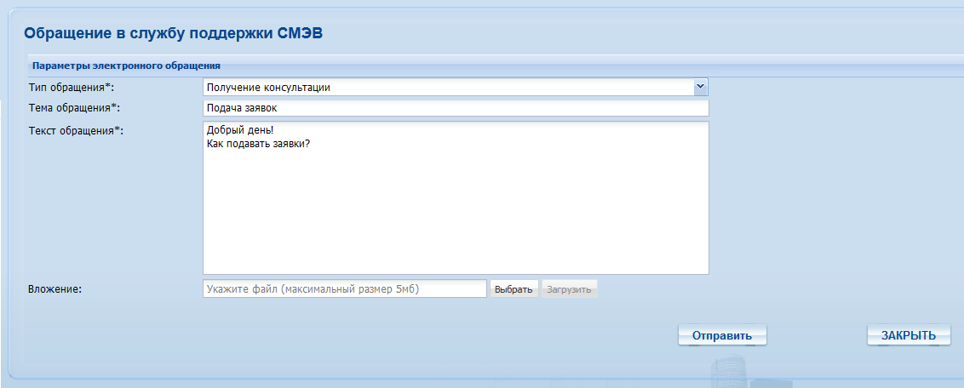

Рисунок . Обращение в службу поддержки СМЭВ

Описание и комментарии по заполнению полей формы приведены в таблице ниже:

|  |  |  |  |
| --- | --- | --- | --- |
| Название поля | Комментарий | Тип поля | Обязательное/Необязательное |
| Тип обращения | Выбрать из списка | Поле с выпадающим списком | Обязательное |
| Тема обращения | Тему обращения необходимо указывать максимально полно и понятно | Обычное поле | Обязательное |
| Текст обращения | На предыдущие заявки необходимо ссылаться посредством их регистрационного номера. | Обычное поле | Обязательное |
| Вложение |  | Поле для загрузки файлов | Необязательное |

Данные поля заполняются в соответствии с общими правилами заполнения полей форм заявок.

Для отправления заявки нажмите на кнопку сохранить изменения.png.

Для ухода со страницы содержащей форму заявки без сохранения нажмите кнопку Закрыть.png.

## Отслеживание заявок

### Страница «Мои заявки»

Для того чтобы посмотреть поданные заявки, нажмите на кнопку поданные заявки.png на главной странице Технологического портала. После нажатия на эту кнопку вы будете переведены на страницу с электронными заявками в службу поддержки, (см. Рисунок 45). Заявки, поданные пользователем, отображаются в виде таблицы со следующими столбцами:

|  |  |
| --- | --- |
| Название столбца | Комментарий |
| Номер заявки | Номер, присвоенный заявке, системой |
| Тип заявки | Тип заявки |
| Инициатор | Пользователь, подавший заявку |
| Статус заявки | Указывается одно из следующих значений:   1. Новая (Заявка создана, но пока не обработана оператором) 2. Обработана (Заявка выполнена) 3. Отклонена (Заявка была отклонена) |
| Дата создания заявки | Дата создания заявки |

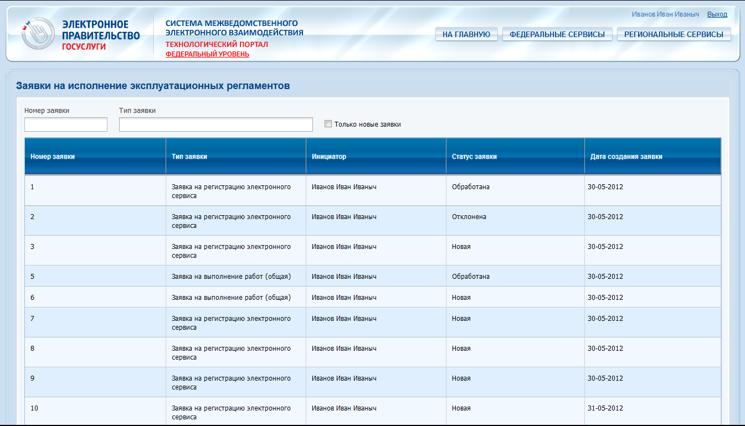Также на данной странице размещены три фильтра: по номеру заявки, по типу заявки, по статусы заявки.

Рисунок . Отображение поданных заявок

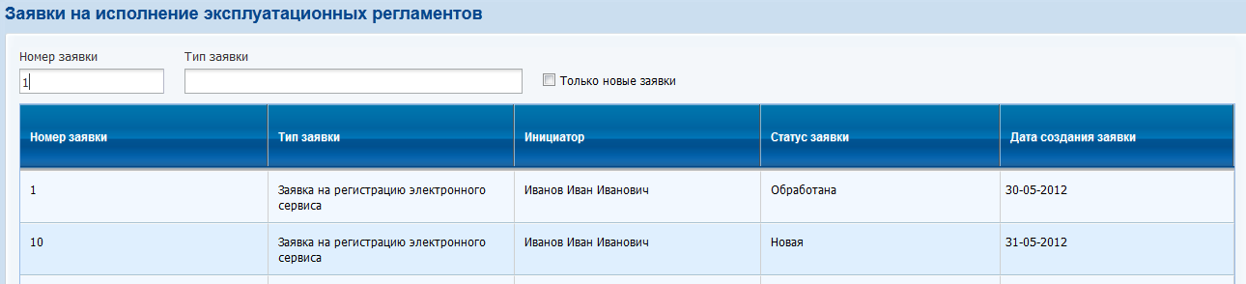Для того чтобы отфильтровать заявки по номеру, необходимо ввести требуемый номер в поле «Номер заявки» (см.Рисунок 46)

Рисунок . Фильтр по номеру заявки

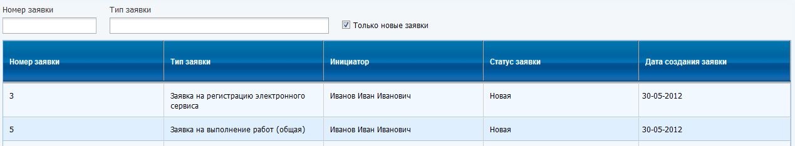Для того чтобы отфильтровать заявки по типу, необходимо в поле тип заявки выбрать требуемое значение из выпадающего списка.

Рисунок . Фильтр по статусу заявок

Для того чтобы отображались только заявки со статусом «Новая», необходим кликнуть на только новые.png, (см. Рисунок 47)

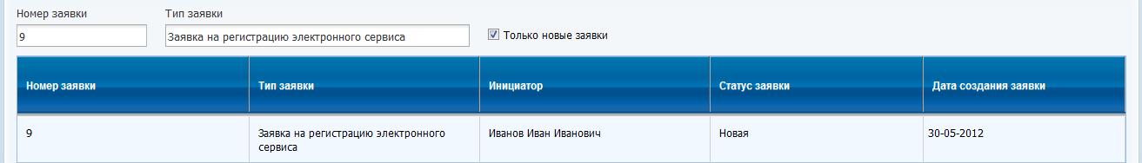Также возможно использование данных фильтров одновременно (см. Рисунок 48)

Рисунок . Комбинирование фильтров

Для перехода на страницу с поданной заявкой необходимо кликнуть два раза на номер выбранной заявки.

### Страница с обработанной заявкой на регистрацию электронного сервиса

Страница с обработанной заявкой на регистрацию электронного сервиса будет содержать вместе с поданной ранее формой заявления, дополнительные поля, заполняемые поддержкой СМЭВ (см.Рисунок 49).

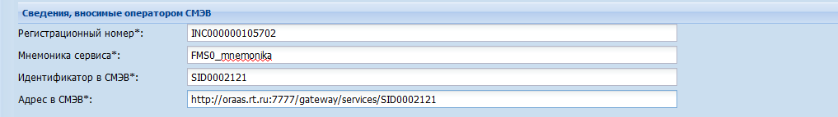 Поддержкой СМЭВ заполняются следующие поля:

Рисунок . Сведения, вносимые поддержкой СМЭВ

|  |  |
| --- | --- |
| Название поля | Описание |
| Регистрационный номер | Номер, присвоенный заявке, поддержкой СМЭВ. При дальнейших обращениях в поддержку СМЭВ ссылать на заявку необходимо по этому номеру. |
| Адрес в СМЭВ | Адрес электронного сервиса в СМЭВ, полученный после регистрации сервиса в СМЭВ |
| Мнемоника сервиса | Мнемоника электронного сервиса, присвоенная ему поддержкой СМЭВ |
| Идентификатор в СМЭВ | Идентификатор электронного сервиса в СМЭВ, полученный после регистрации сервиса в СМЭВ |

1. Для регистрации в ЕСИА воспользуйтесь Инструкцией по регистрации Участников информационного взаимодействия в ЕСИА, размещенной на Технологическом портале [↑](#footnote-ref-1)
2. Процесс получения прав доступа к функционалу подачи заявок описан в Регламенте взаимодействия Участников информационного взаимодействия. [↑](#footnote-ref-2)